第１３課
Jawablah pertanyaan ini?
- あなた は 何 が したいですか。
- カメラ が ほしい ですか。
- あなた は ドイツ へ 行きたいですか。
- バリ で 何 を 買い物したいですか。
- UAS 休み は どこ へ 行きましたか。

- A : ひる休み は 何 を 食べたいですか。

B : いいえ、何も食べたくないです。

A : コーヒー を飲みたいですか。

B : はい、わかります。

→ A さん は コーヒー を 飲みたくないです。 (×)

- A : 週まつ は 何 をしましたか。

B : バンド_{ウ}ン へ あそび に 行きました。

A : どうでしたか。

B : とても さむい かつた です。

→ バンド_{ウ}ン は しょくじし に 行きました。（×）

- A : どこ へ 行きたいですか。

B : どぶつえん へ 行きたいです。

A : 何 を したいですか。

B : 見学 を したい です。

→ どぶつえん へ 見学 を したい に 行きたい です。(O)

- A : きょう は 何 が ほしいですか。

B : きょう は じてんしゃ が ほしいです。

A : きのう は じてんしゃ が ほしいでしたか。

B : いいえ、きのう は じてんしゃ が ほしくなかつたです。

→ きょう は じてんしゃ が ほしくなかつたです。(×)

- 1. ソさん は どこ へ 何 を しに行きたいですか。

れい ： a. 週まつ は どこ へ 行きたいですか。
b. 日本 へ 行きたいです。
a. 何 を したいですか。
b. さくら を みたい。
a. そうですか。。
b. ええ。。。はい、そうです。

- A :あした どこ へ 何 を しに 行きたいですか。

B : ダゴ へ しょくじ をしたい に 行きます。

A :ダゴ に しょくじ は どうですか。

B : とても おいしい です。

A : そうですか。
Jawaban : b & e

- A : いつ フランス へ 行きたいですか。

B : 金曜日 に 行きます。車 を 買いたいです。

A : ああ。。いくら ですか。

B : 896.000円 です。

A : たかいね。

Jawaban : a & c

- A : ふゆ休み は どこか へ 行きたいですか。

B :ドイツ へ 行きたいです。

A : 何 を しに 行きたいですか。

B : さんぽし に 行きたいです。

A :どうですか。

B :おもしろい です。

Jawaban : d & d

- 何 が ほしいですか。どうしてですか。:

れい：さとう：おはよう ございます。

山田 : おはよう ございます。

さとう：いま 何 が いちばん ほしいですか。

山田 : いぬ が ほしいです。さびしいです。
さとう ：そうですか。

- リン ：明日 どこか 行きませんか。

ユキ ：いいですね。
じつ は ぼく、カメラ が ほしいです。
あさって、さんぽします から。

リン ：じゃあ、あきはばら に 行きましょう。
たくさん おみせ が ありましょう。

- レトノ :テ_{イ}アラさん は 何 を 食べたいですか。

テ_{イ}アラ ：おなか が いたいですから。
何も食べたくないです。

レトノ：はやくびょういん に 行きます。

テ_{イ}アラ ：はい、わかります。

レトノ：では、おだいじに。

- どこ へ 行きたいですか。

れい：デ_{イ}ジャー→ (C)

デ_{イ}ジャーさん は どこ へ 行きたいですか。

びょういん へ 行きたい です。

そうですか。

- リン→ (B)
A : リンさん は、もうしゅうまつ でしょう。
やすみ に どこ へ 行きたいですか。

B : 海岸 へ 行きたいです。
- ワン→ (A)
A : あなた、ワンさん は びじゅつかん へ いきます。
とうきょう の びじゅつかん です。

- デ_{イ}ジャー→ (E)
A : デ_{イ}ジャー さん、おはよう ございます。

B : おはよう ございます。

A : あした は どこ へ 行きますか。

B : おさか へ 行きます。

A : おさか で 何 を しますか。

B : つり を します。

A : ああ。。。たのしい ですね。

第１３課
- a).
b).
c).
d).
e).

- A.(.............) B.(............) C.(...........) D.(...........)

- リンさん は どこ へ 何 を しに 行きたいです。

- 日本 b. ダゴ c. フランス d. ドイツ e. スペイン

れい：( a ) • • a. リンさん は 買い物 に 行きたいです。
- ( ) • • b. びじゅつの べんきょう に 行きたいです。

- ( ) • • c. リンさん は さくら を みたいです。

- ( ) • • d. リンさん は さんぽし に 行きたいです

• e. リンさん は しょくじ を しに 行きたいです。

- 何 が ほしい ですか。どうしてですか。

なまえ | ほしい ⁄ たい  何 | どうして
山田 | いぬ | ( さびしいです) から
ユキ |  | から
テイアラ |  | から  なにも食べたくないです。

- どこ へ 行きたいですか。

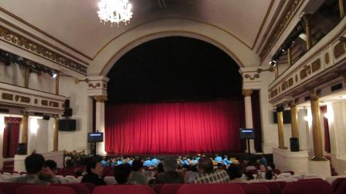

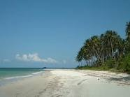

c.

d.

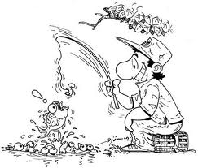
e.

